|  |
| --- |
| **TRƯỜNG ĐẠI HỌC KINH TẾ KĨ THUẬT CÔNG NGHIỆP**  **KHOA : CÔNG NGHỆ THÔNG TIN**  **­**  **BÁO CÁO**  **THỰC TẬP CUỐI KHÓA**  ***Đề tài: Hệ thống quản lý bán hàng phân cấp bậc***      **Giảng viên hướng dẫn: Lê Thị Thu Hiền**  **Tên sinh viên: Lưu Quang Nam**  **Nguyễn Doãn Phú**  **Lớp: Tin11A2HN**    **Hà Nội, tháng 01 năm 2021.** |

# **LỜI NÓI ĐẦU**

Ngày nay cùng với sự phát triển mọi mặt của xã hội, ngành Công nghệ thông tin đã trở thành một nhu cầu không thể thiếu trong đời sống con người, là một ngành khoa học kỹ thuật xây dựng trên những hệ thống xử lý dữ liệu tinh sảo. Chính vì thế chúng em đã áp dụng công nghệ thông tin vào bài toán “Hệ thống quản lý bán hàng phân cấp bậc” nhằm giải quyết, và đáp ứng một cách hiệu quả các nhu cầu về mặt quản lý bán hàng trong các siêu thị, đại lý,nhà phân phối,... Tin học hóa trong công tác quản lý nhằm giảm bớt sức lao động của con người, tiết kiệm được thời gian, độ chính xác cao, gọn nhẹ và tiện lợi hơn rất nhiều so với việc làm thủ công quản lý trên giấy tờ trước đây. Tin học hóa giúp thu hẹp không gian lưu trữ, tránh được thất lạc dữ liệu, tự động hóa và cụ thể các thông tin theo nhu cầu con người. Trong quá trình làm có thể còn nhiều sai sót mong cô và các bạn nhận xét và đóng góp ý kiến để nhóm hoàn thiện hơn.

*Chúng em xin chân thành cảm ơn!*

# CHƯƠNG I. KHẢO SÁT HỆ THỐNG

# 1.1 Tổng quan

Ngày nay cùng với sự phát triển của khoa học kỹ thuật, nhu cầu ứng dụng tin học trong công tác quản lý cũng ngày càng gia tăng. Việc xây dựng các phần mềm quản lý nhằm đáp ứng nhu cầu là rất cần thiết. Quản lý bán hàng trong hệ thống cũng không phải là ngoại lệ. Việc phần mềm quản lý bán hàng ra đời giúp cho việc quản lý hàng hóa thuận lợi và đặc biệt là giúp cho người quản lý thuận tiện hơn trong việc tra hàng hóa, quản lý doanh thu các cửa hàng đại lý cấp 1, cấp 2, siêu thị,… trong hệ thống.

**1.2 Khảo sát hệ thống**

**1.2.1 Lý do chọn đề tài:**

Cùng với sự phát triển mạnh mẽ của Công nghệ thông tin và cùng với sự xâm nhập nhanh chóng của tin học vào mọi lĩnh vực đời sống thì việc sử dụng máy tính trong công tác quản lý đã trở thành một nhu cầu cấp bách, nó là một trong những yếu tố không thể thiếu nhằm nâng cao chất lượng và hiệu quả trong công tác quản lý.

Trong lĩnh vực quản lý hàng hóa việc điều chỉnh và bổ sung hàng hóa các cửa hàng đại lý cấp 1, cấp 2, siêu thị,… trong hệ thống thực hiện rất khó khăn và không rõ ràng, việc tìm kiếm cũng mất nhiều thời gian, độ chính xác kém.

Do đó Tin học hóa các hoạt động trong các cửa hàng vào “Hệ thống quản lý bán hàng phân cấp bậc” ngày càng trở nên cần thiết. Việc ứng dụng Tin học trong công tác quản lý giúp cho con người thoát khỏi lao động thủ công, nâng cao hiệu quả công việc, tiết kiệm được rất nhiều thời gian.

**1.2.2 Mục đích nghiên cứu**

Xây dựng phần mềm quản lý bán hàng phân cấp bậc.

**1.2.3 Ý nghĩa luận và thực tiễn đề tài**

Giúp chúng em hiểu hơn về quản lý bán hàng hệ thống trong các chuỗi bán hàng lớn.

**1.3 Phân tích về hiện trạng hệ thống**

Hoạt động nghiệp vụ quản lý bán hàng phân cấp bậc:

* Quản lý kho:
  + Thực hiện việc nhập xuất hàng hóa.
  + Cập nhập hàng hóa.
  + Tìm kiếm hàng hóa.
  + Thống kề thông tin hàng hóa.
  + Quản lý cửa hàng, đại lý, siêu thị,…
* Số lượng nhập vào
* Doanh thu

**CHƯƠNG II. PHÂN TÍCH** **YÊU CẦU**

1. **Mô tả bài toán**

**Xây dựng chương trình quản lý bán hàng phân cấp bậc hóa nhằm hỗ trợ công tác quản lý cửa hàng, siêu thị, đại lý trong hệ thống được thuận tiện hơn sẽ tiến hành theo 3 công đoạn chính: Quản lý kho, quản lý bán hàng của các cửa hàng siêu thị; đại lý, quản lý thống kê doanh thu tại cửa hàng đại lý,… .**

* 1. **Hoạt động quán lý kho quản lý thông tin hàng hóa bao gồm loại hàng hóa, số lượng nhập vào, số lượng tồn kho.**
  2. **Hoạt động bán hàng: Khi khách tìm hiểu thông tin về mặt hàng cần mua trên website của hệ thống. Thông tin về hàng gồm có: tên hàng, nhà sản xuất, hạn sử dụng, đơn vị tính, đơn giá,…Nếu mặt hàng chưa biết thông tin thì khách hàng có thể gọi điện nhận tư vấn qua hotline. Sau khi khách hàng lựa chọn các mặt hàng xong sẽ thực hiện đặt hàng. Trước khi đặt hàng hệ thống kiểm tra khách hàng đã tham gia vào hệ thống chưa nếu chưa tham gia sẽ yêu cầu đăng ký và ngược lại. Hệ thống thanh toán sẽ hiển thị thông tin về các sản phẩm khách hàng mua, số tiền phải trả cho khách.**
  3. **Hoạt động thống kê: Chủ hệ thống, các đại lý, cửa hàng, siêu thị,.. sẽ theo dõi tình hình kinh doanh trực tiếp bán ra và thống kê doanh thu: của các cửa hàng;đại lý;nhà phân phối dưới cấp gồm số lượng hàng nhập về và doanh thu bán ra theo ngày, tuần hoặc tháng,… từ đó tính ra hoa hồng nhận được.**
  4. **Quản lý tài khoản: Khách hàng muốn mua hàng cần phải đăng ký thành viên tham gia vào hệ thống. Tùy vào số tiền khách nộp vào hệ thống từ đó sẽ dựa xác định được cấp bậc của khách hàng của khách hàng. Để tiện cho việc quản lý hệ thống sẽ quản lý khách hàng theo: Mã khách hàng, mã người giới thiệu, tên khách hàng, số điện thoại, địa chỉ, điểm,….**
  5. **Quản lý ví: Khách hàng sẽ quản lý được các loại ví**
* **Ví tiêu dùng của mình đã sử dụng hết bao nhiêu tiền trong hệ thống**
* **Ví hoa hồng sẽ được tự động cập nhật khi các cửa hàng, đại lý dưới cấp có hoạt động mua hàng**
* **Ví công nợ sẽ quản lý công nợ của người dùng**
* **Ví tích lũy sẽ tích điểm dựa tên tổng số tiền ví tiêu dùng được nạp vào**

**2.1 Yêu cầu chức năng:**

**2.1.1 Quản lý kho:**

* Cung cấp thông tin khi hàng hóa khi muốn tra cứu (tìm kiếm).
* Thống kê thông tin nhập và bán hàng.

**2.1.2 Quản lý bán hàng:**

Khi khách hàng chọn xong hàng hóa tiến hành thanh toán.

* Hệ thống sẽ tự động hiển thị giá, tính tiền cho khách hàng.

**2.2 Yêu cầu phi chức năng:**

* Hệ thống phải tin cậy và dễ sử dụng.
* Đảm bảo bảo mật cho người điều hành.
* Phải có tính linh hoạt cao.
* Phải vận hành tốt trong tương lai khi số lượng hàng hóa tăng lên.
* Hệ thống phải truy cập nhanh chóng khi có yêu cầu tìm kiếm.
* Thông tin trong hệ thống phải chính xác.

**2.3 Sơ đồ**

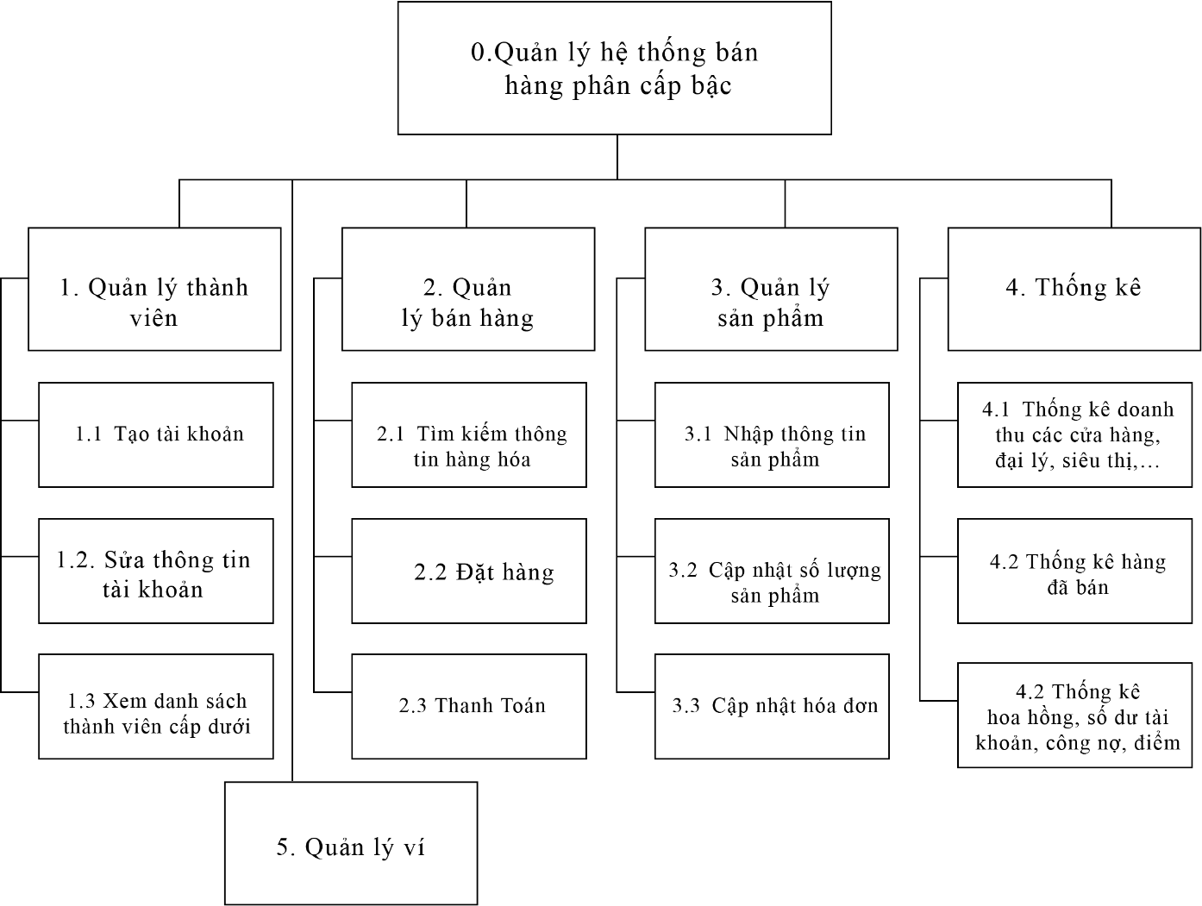**2.3.1 Sơ đồ phân cấp chức năng**

**2.3.1 Sơ đồ luồng dữ liệu mức ngữ cảnh**

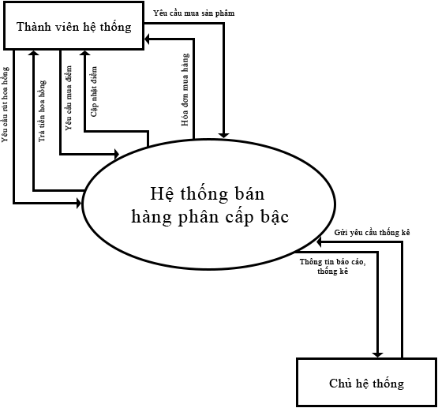

**2.3.2 Sơ đồ luồng liệu mức đỉnh**

**2.3.3 Sơ đồ luồng dữ liệu mức dưới đỉnh**

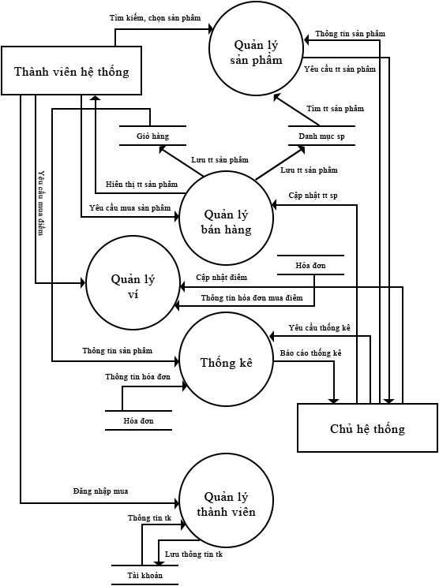

**2.3.3 Sơ đồ luồng dữ liệu mức dưới đỉnh**

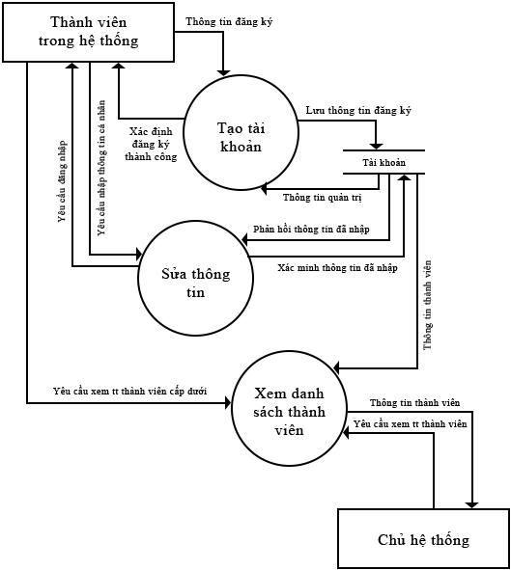

*Hình 2.3.3.1: Sơ đồ mức dưới đỉnh chức năng tạo tài khoản*

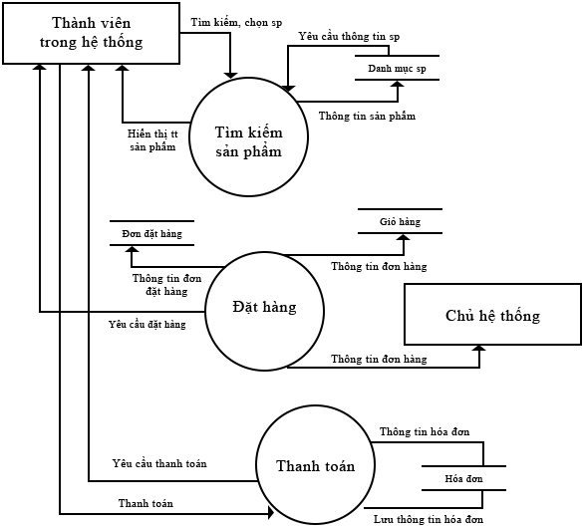

*Hình 2.3.3.2: Sơ đồ mức dưới đỉnh chức năng bán hàng*

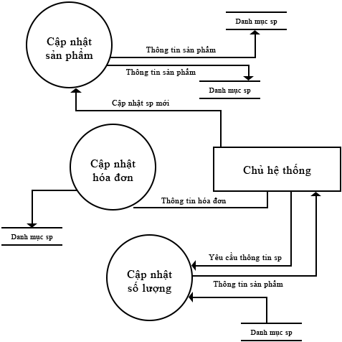

*Hình 2.3.3.3: Sơ đồ mức dưới đỉnh chức năng quản lý sản phẩm*

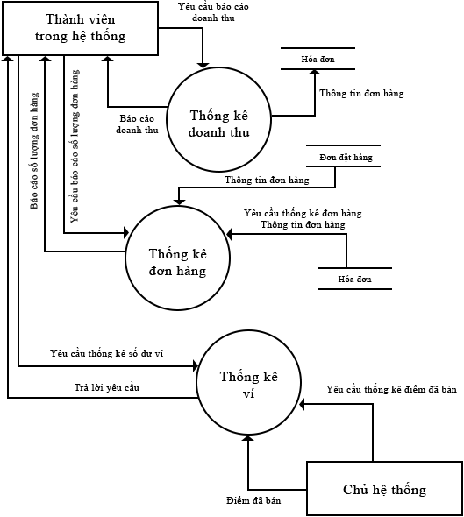

*Hình 2.3.3.4: Sơ đồ mức dưới đỉnh chức năng thống kê*

**CHƯƠNG III. THIẾT KẾ CƠ SỞ DỮ LIỆU**

1. **Bảng Table “**accounts**”**

Vai trò : có vai trò đăng nhập hệ thống lớp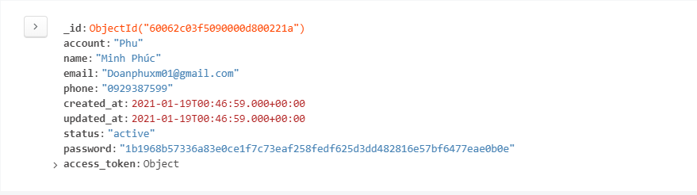

1. **Bảng Table “**io_agency**”**Vai trò : có vai trò là bảng database đại lý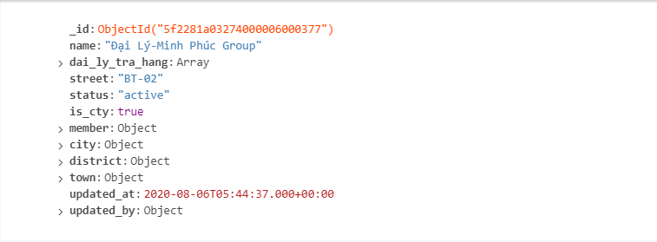
2. **Bảng Table “**io_customers**”**Vai trò : có vai trò là bảng database đăng nhập của khách hàng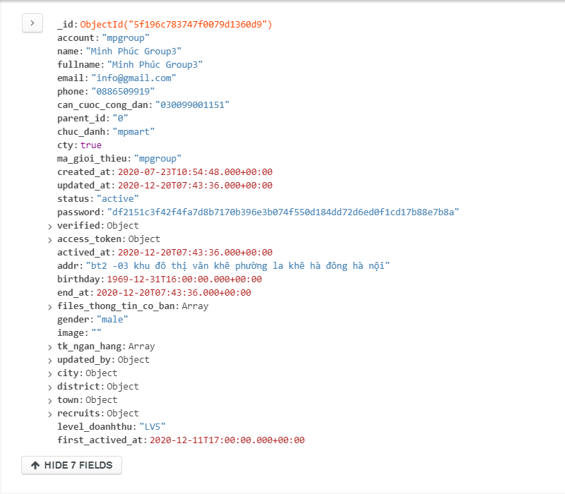
3. **Bảng Table “**io_department**”**Vai trò : có vai trò là bảng database phân quyền phòng ban hệ thống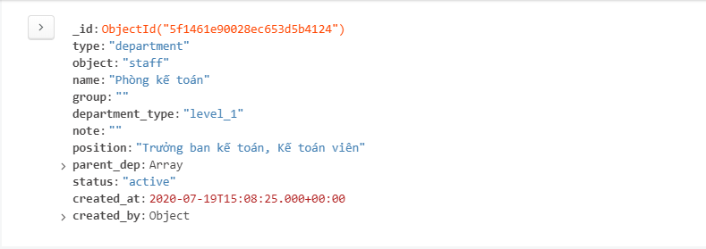
4. **Bảng Table “**io_locations**”**Vai trò : có vai trò là bảng địa điểm Việt Nam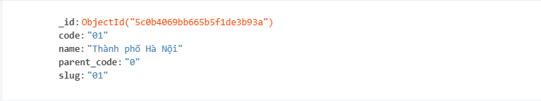
5. **Bảng Table “**io_muampg**”**Vai trò : có vai trò là bảng mua điểm Mpg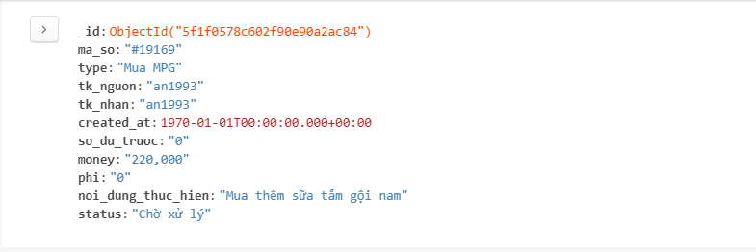
6. **Bảng Table “**io_orders**”**Vai trò : có vai trò là bảng mua hàng trên website